fête Dieu

fête du très saint Sacrement

Il les a nourris de la fleur du froment, alleluia ; et du miel de la pierre il les a rassasiés, alleluia, alleluia, alleluia.. Ps. Au Dieu qui nous vient en aide vos transports d’allégresse, au Dieu de Jacob votre jubilation. Ps. 80.

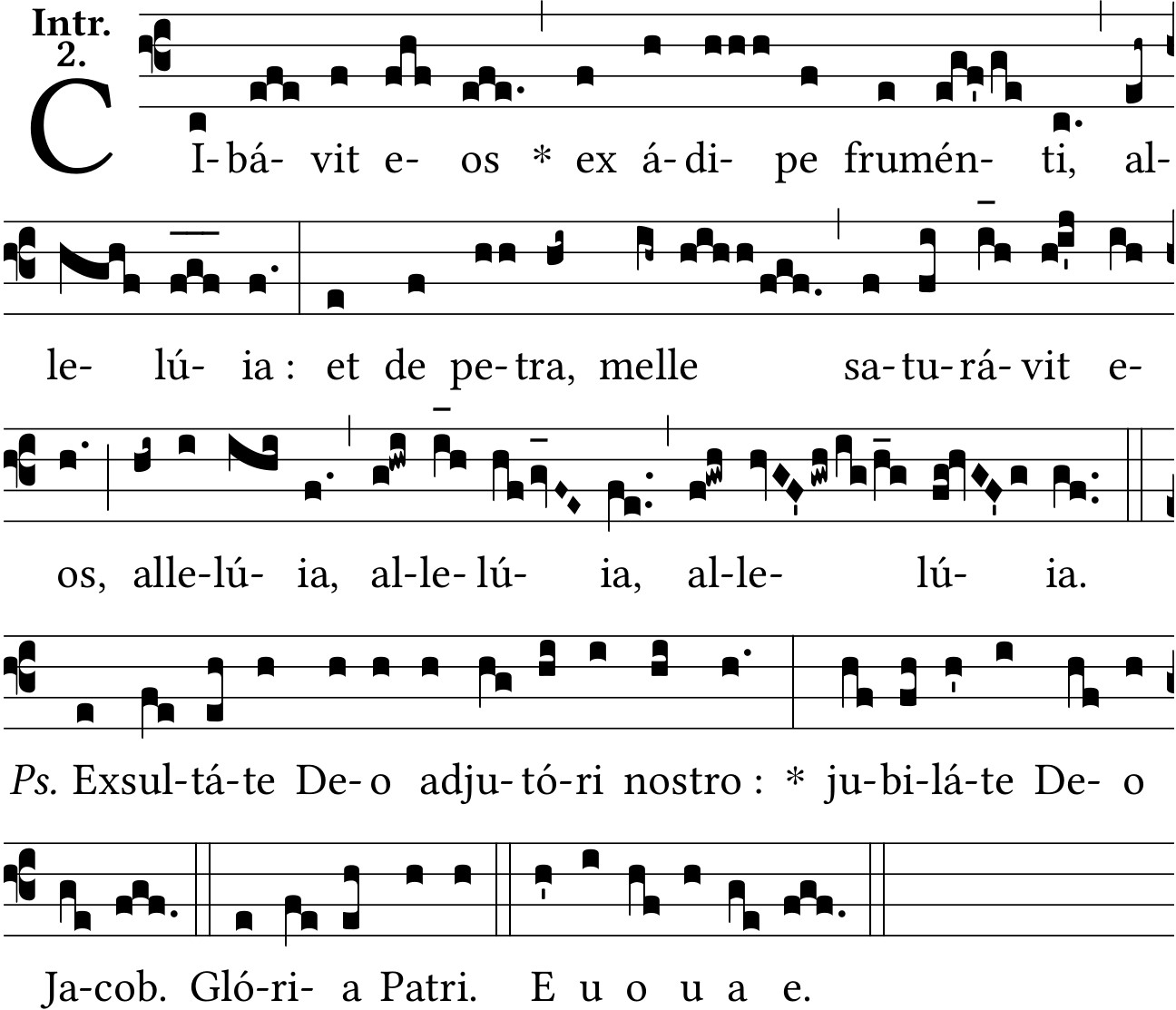

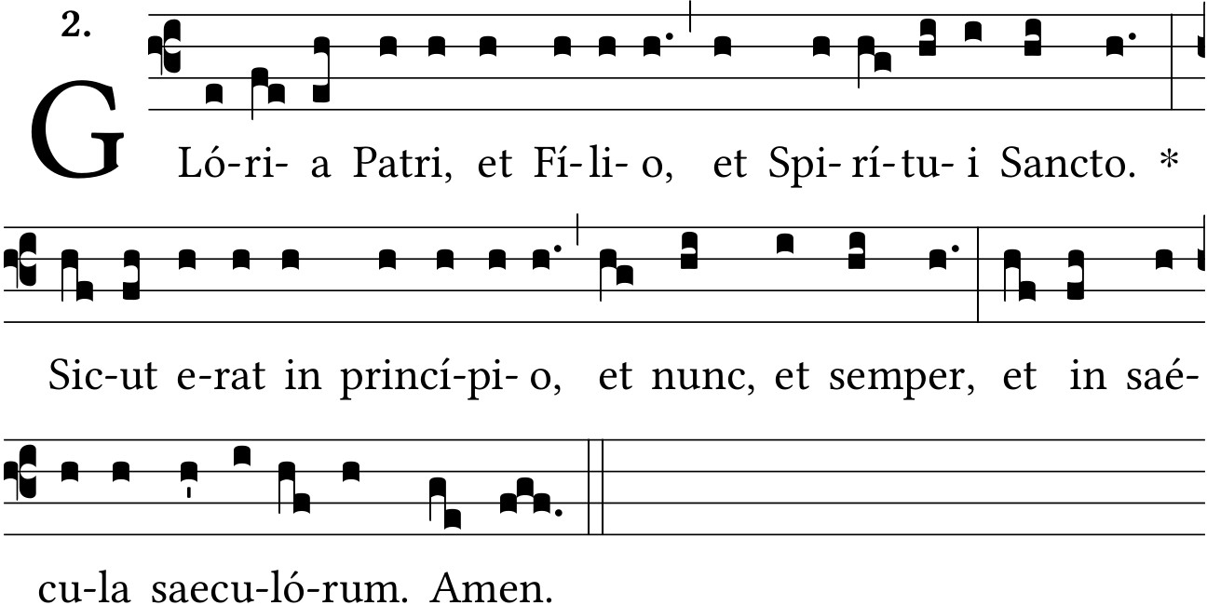

C’est sur vous que l’espérance leur fait fixer les yeux à tous, ô Seigneur, et c’est vous qui leur donnez la nourriture au temps opportun V/. Vous ouvrez votre main, et tous ceux qui vivent sont rassasiés de votre bénédiction. Ps 144.

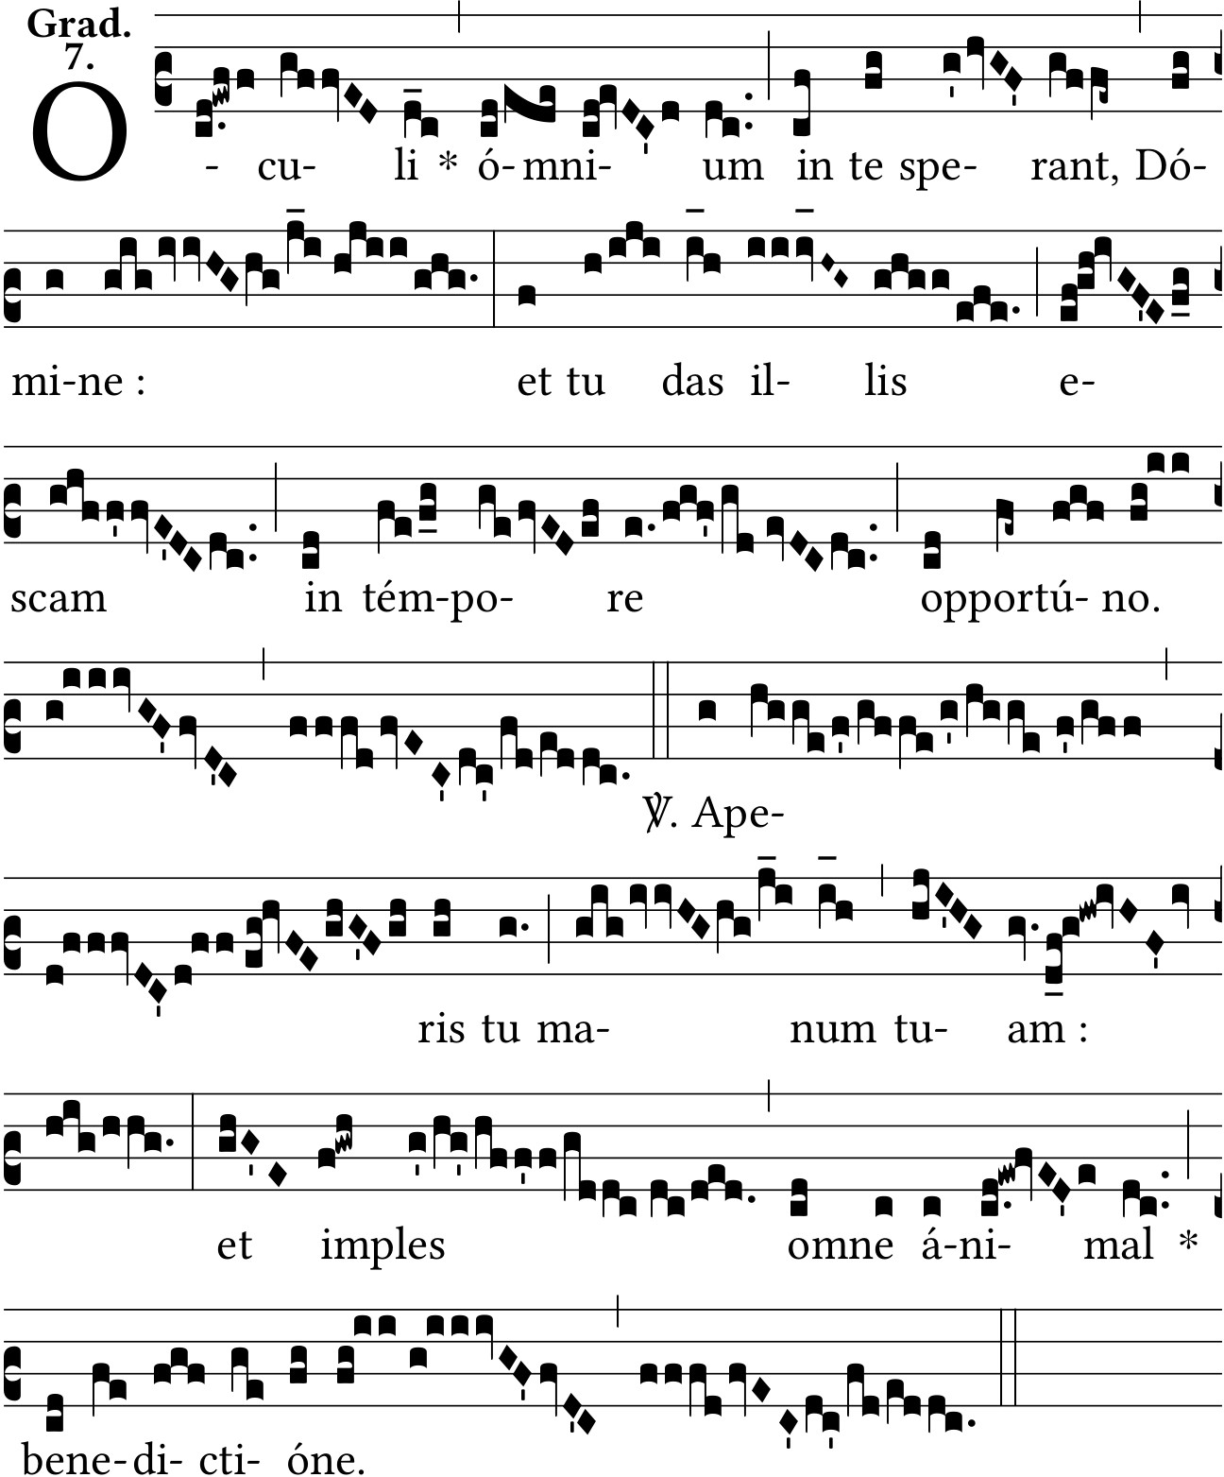

Alleluia. V/. Ma chair est vraiment nourriture, et mon sang vrai breuvage : celui qui mange ma chair et boit mon sang demeure en moi et moi en lui. S. Jean, 6.

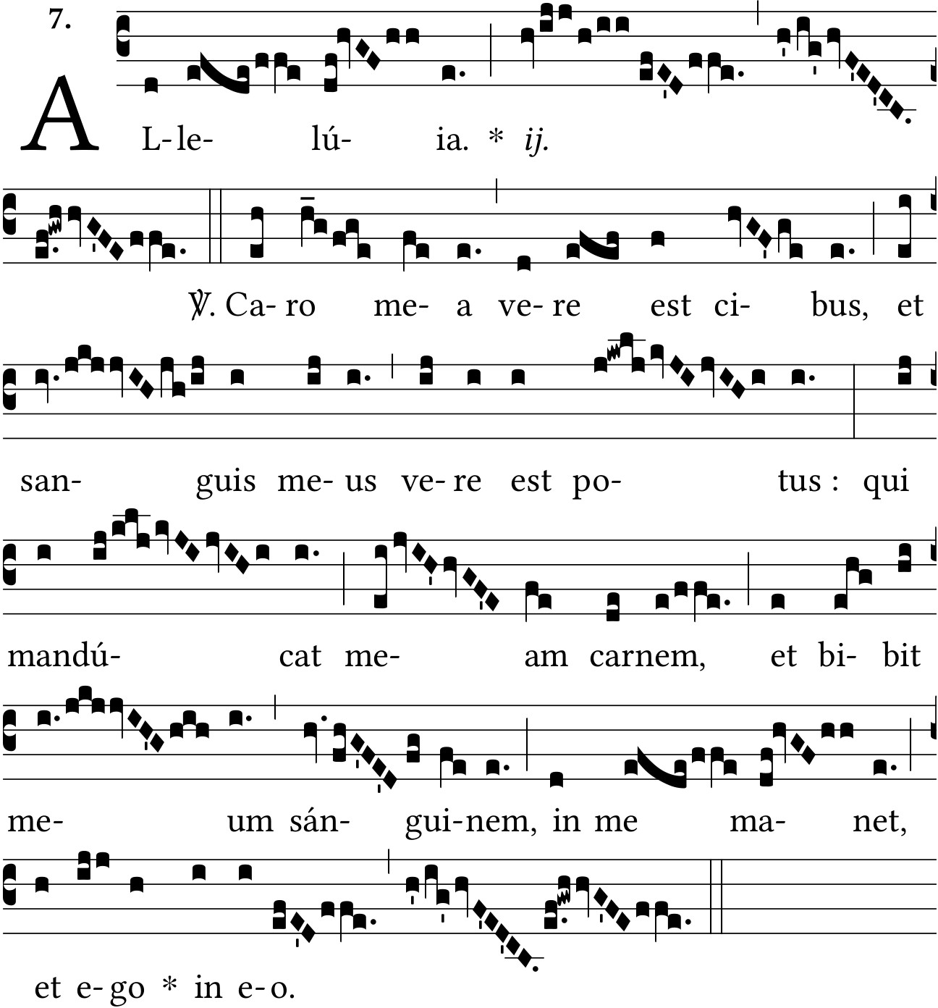

=> Lorsque la Séquence qui suit est chantée, on NE répète PAS « Alleluia ».

Séquence composée en 1264 par saint Thomas d'Aquin pour la messe de la Fête-Dieu. C'est un chef-d'œuvre de la poésie dogmatique, qui illustre de manière « parlante » le dogme de la transsubstantiation.

1 - Loue, ô Sion, ton Sauveur ; Loue ton chef et ton Pasteur. Dans tes hymnes et tes cantiques.
2 - Accorde-toi libre carrière : S’il dépasse toute louange, Peux-tu suffire à le louer ?
3 - Voici le sujet de louange, Qui t’est aujourd’hui proposé : Le pain vivant et vivifiant.
4 – Donné, comme il est manifeste, Au banquet de la sainte cène, A la troupe des douze frères :
5 – Loue à plein cœur, à pleine bouche ; Mais que la douceur et la grâce, Soient dans ta jubilation.
6 – Puisque c’est le jour solennel, Où nous fêtons de ce banquet, La première institution.
7 – A ce banquet du nouveau Roi, De la nouvelle Loi, c’est la Pâque nouvelle, Qui termine la Pâque antique.
8 – L’ombre cède à la vérité ; La vieillesse à la nouveauté, La lumière chasse la nuit.
9 – Ce que le Christ fit à la cène, Il ordonna de la refaire, Pour se ressouvenir de Lui.
10 – Suivant les préceptes sacrés, Nous consacrons le pain, le vin, En la victime du salut.
11 – Le dognme transmis aux chrétiens, C’est que le pain devient la chair, Et que le vin devient le sang.
12 – Ce que tu n’entends pas, ce que tu ne vois pas, La foi vive le garantit, Contre l’ordre établi des choses.
13 – Sous des espèces différentes, Simples signe et non plus la chose, Sont des réalités divines.
14 – La chair est nourriture et le sang est breuvage, Et le Christ ne laisse pas, D’être entier sous chaque espèce.
15 – Il n’est dans la communion, Tranché, rompu, ni divisé, On le reçoit dans son entier.
16 – Qu’un seul ou mille le reçoivent, Chacun le reçoit sans partage, Sans l’épuiser en le mangeant.
17 – Les bons et les mauvais le prennent, Mais pour un sort bien différent, Pour la vie ou pour la mort.
18 – Mort aux mauvais et vie aux bons : Quelle différence d’effets, Dans la même communion !
19 – Enfin si l’hostie est rompue, Reste ferme et rappelle-toi, Que le fragment retient le tout.
20 – Nulle fraction dans la substance, Le signe seul est divisé, Sans que l’état ni la grandeur, Du signifié soient affectés.

« Ici on se prosterne et on reste à genoux jusqu'à la fin de Prose. »

21 – C’est ainsi que le pain des anges, Est fait le pain des voyageurs, Véritable pain des enfants, Qu’il ne faut pas donner aux chiens.
22 – Il est déjà dans ses figures, Lorsque Isaac est immolé : Lorsque l’Agneau marque la Pâque ; Et que vient la manne de nos pères.
23 – Bon Pasteur et pain véritable, Ayez pitié de nous, Jésus : Nourrissez-nous, défensez-nous ; Donnez-nous de voir les vrais biens, Dans la terre des vrais vivants.
24 – Vous qui savez et pouvez tout, Qui nous paissez ici mortels, Faites-nous là-haut vos convives, Cohéritiers et compagnons, Des saints de la cité céleste.
Amen. Alleluia.

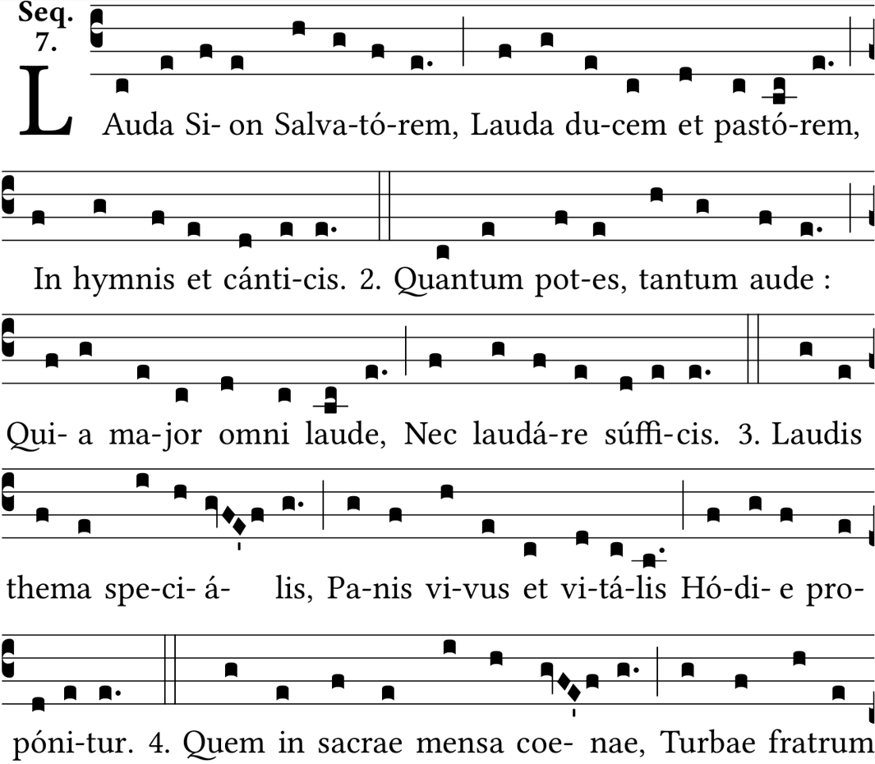
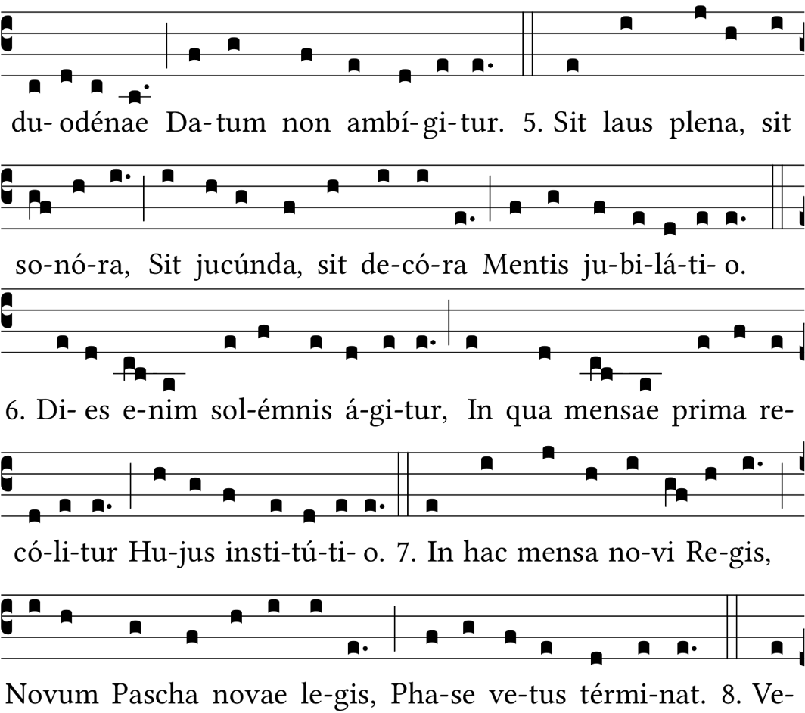
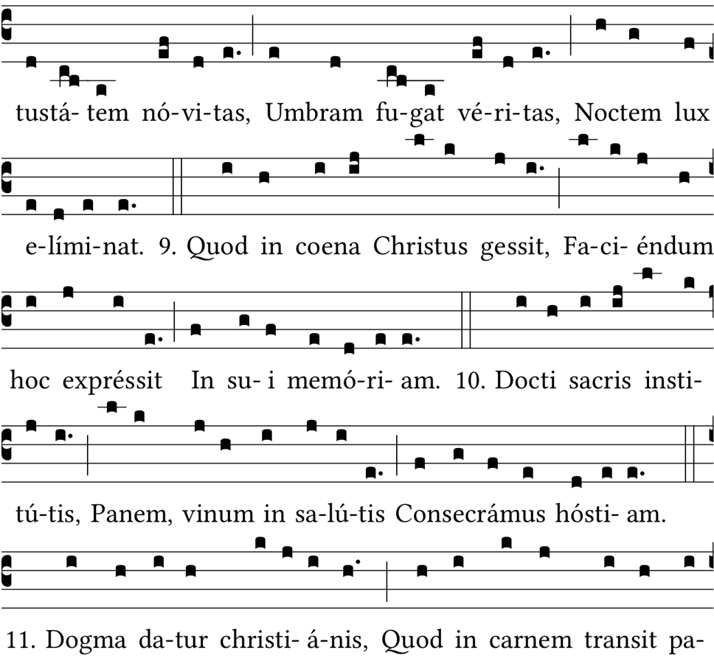
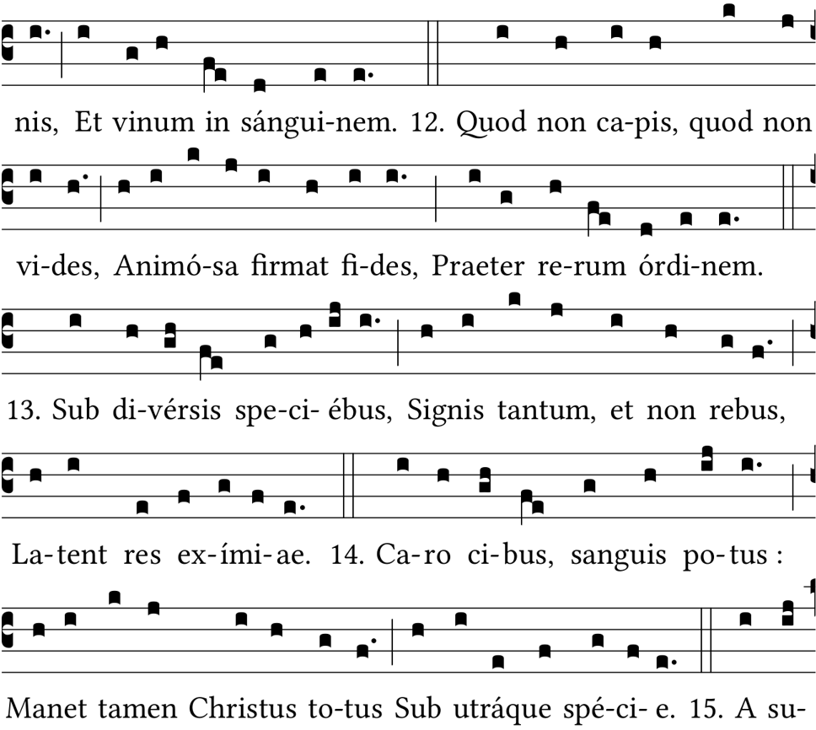
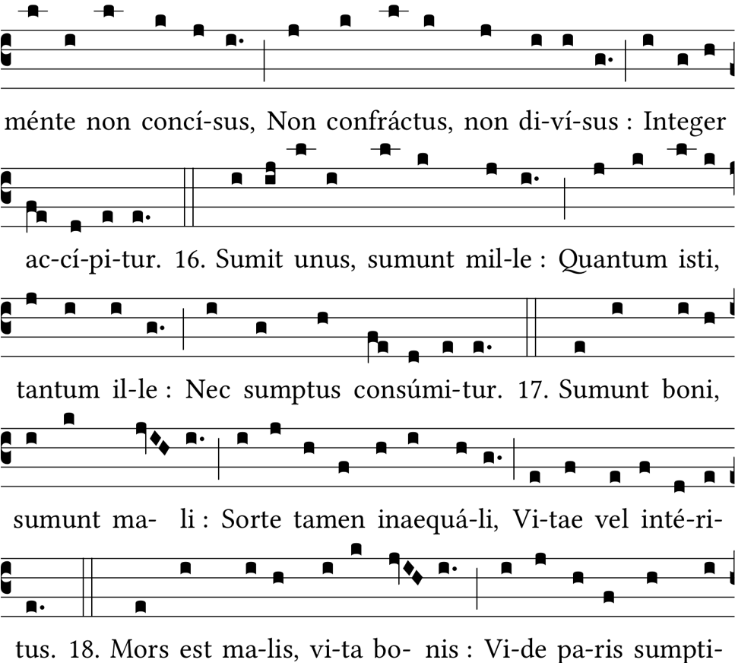
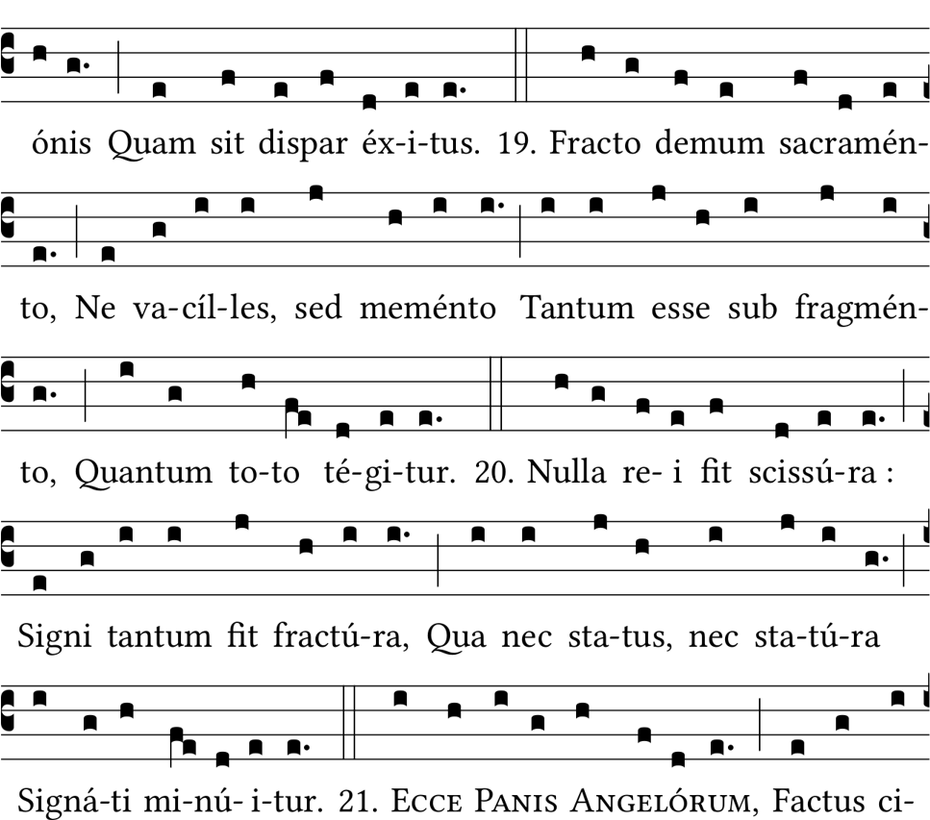
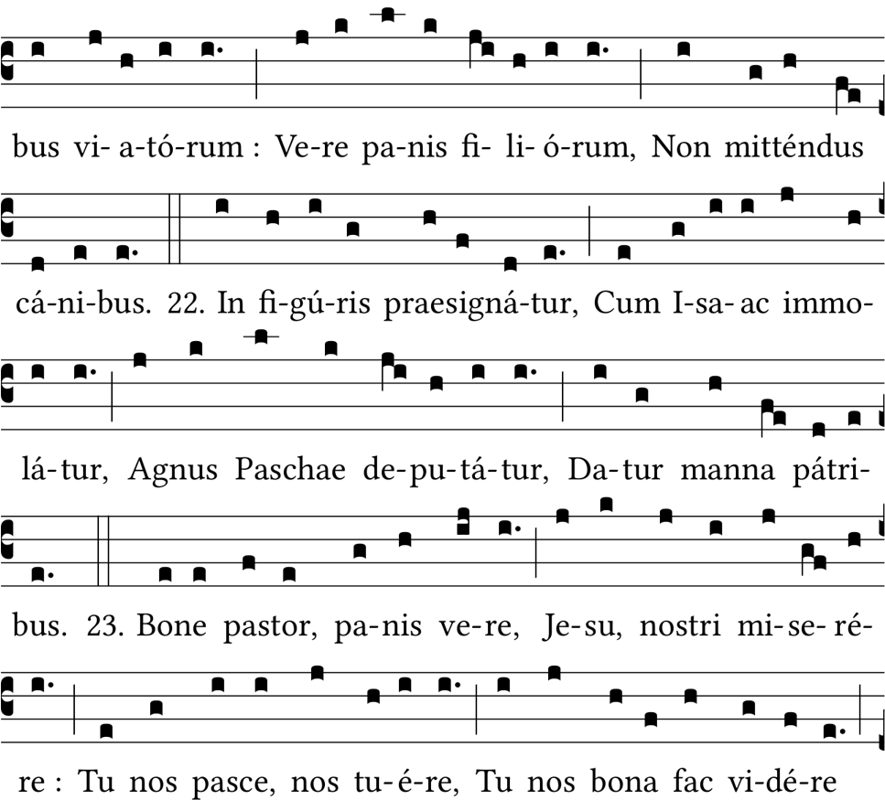
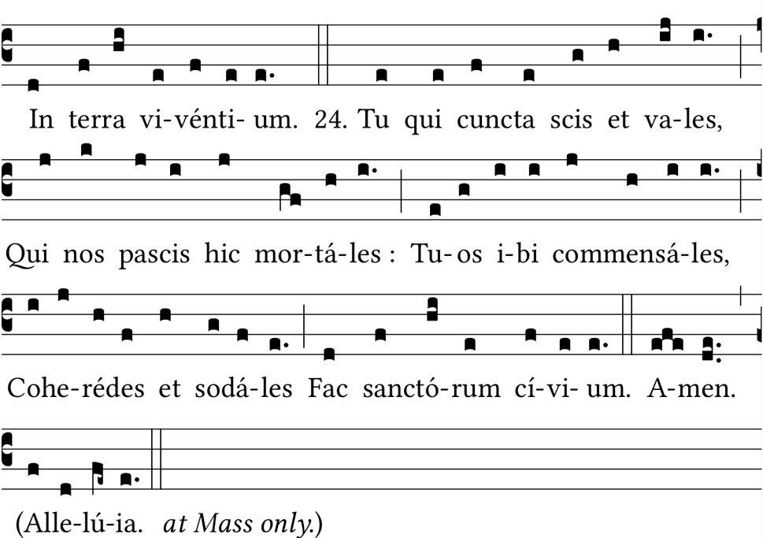
Les prêtres du Seigneur offrent à Dieu l’encens et les pains de proposition ; aussi seront-ils saints pour Dieu dont ils ne souilleront pas le Nom, alleluia. Lév. 21.

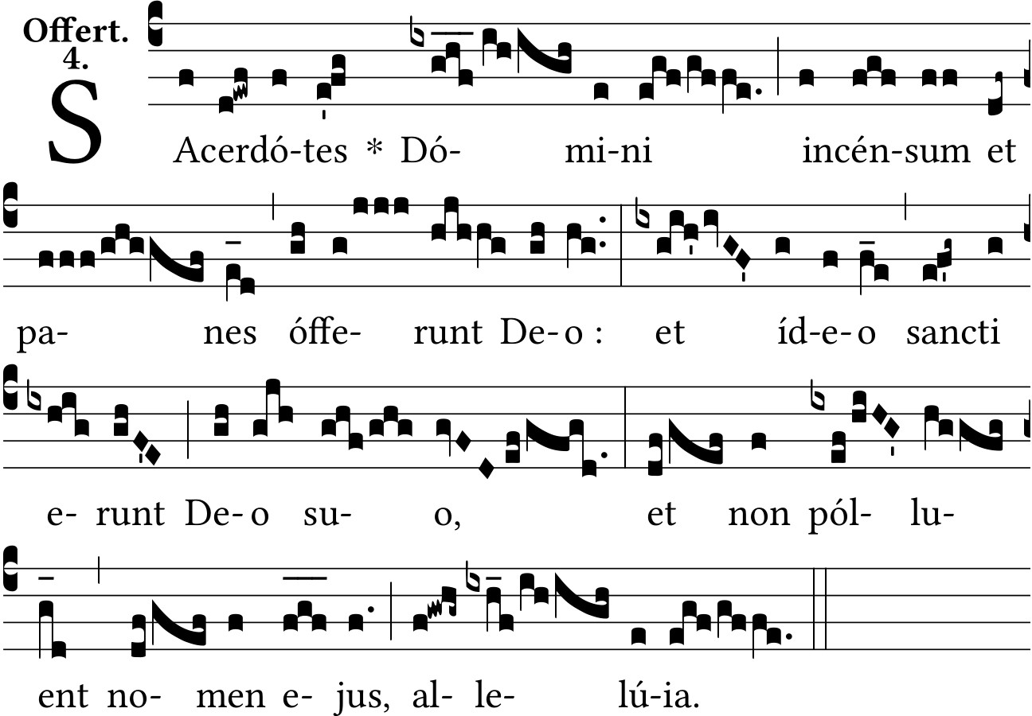

Toutes les fois que vous mangerez ce pain et boirez ce calice, vous annoncerez la mort du Seigneur, jusqu’à ce qu’il vienne. Celui donc qui mangera le pain ou boira le calice du Seigneur indignement, sera coupable du corps et du sang du Seigneur, alleluia. 1 Cor. 11.

